Controlador de alarma de gas
GDB15

Manual de instrucciones

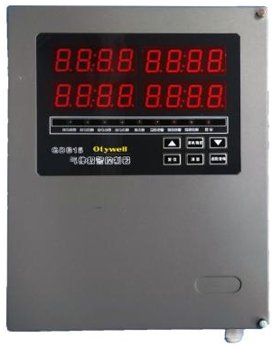
Henan Otywell Electronic Technology Co., Ltd.

Gracias por utilizar los productos de nuestra empresa Henan Otywell Electronic Technology Co., Ltd. Cuando vaya a utilizar este producto, asegúrese de leer atentamente esta nota y de seguir los pasos de operación correspondientes aquí indicados, para que pueda disfrutar plenamente de los servicios que ofrece nuestra empresa y, al mismo tiempo, evitar un manejo incorrecto y daños en el equipo u otros accidentes.
Conserve este manual en un lugar seguro para poder consultarlo y obtener ayuda oportunamente cuando lo necesite en el futuro.
Aviso de derechos de autor
Los derechos de autor de este manual pertenecen a Henan Otywell Electronic Technology Co., LTD. Sin autorización por escrito, no podrá copiarse, traducirse, almacenarse en bases de datos o sistemas de recuperación ninguna parte de este manual, ni transmitirse por ningún medio o procedimiento, como medios electrónicos, reproducción, grabación, etc.
Henan Otywell Electronic Technology Co., Ltd., fiel al principio del progreso científico y tecnológico, se dedica constantemente a mejorar sus productos y a perfeccionar su rendimiento; la empresa se reserva el derecho a realizar cualquier mejora del producto sin previo aviso.
Si el usuario instala, repara o sustituye piezas sin seguir las instrucciones de este manual, será responsable de los daños resultantes.
El producto, su color y su estilo estarán sujetos al producto realmente adquirido.
Guía de servicio al usuario
1. Antes de utilizar este producto, compruebe atentamente los accesorios, el certificado del producto y la tarjeta de garantía del usuario según la lista de fábrica del producto. Si detecta que falta algo, contacte de inmediato con el vendedor o el fabricante.
2. Dentro de los 12 meses siguientes a la fecha de venta de este producto, siempre que el usuario cumpla los requisitos de almacenamiento, transporte y uso y la calidad del producto sea inferior a los indicadores técnicos, se disfrutará de mantenimiento gratuito presentando la tarjeta de garantía.
3. Para los daños causados por el incumplimiento de la normativa y los requisitos de operación, los fallos provocados por un mantenimiento no designado por el departamento de servicio técnico especial de nuestra empresa, o los problemas de calidad del producto derivados de factores de fuerza mayor, nuestra empresa realizará el mantenimiento con cargo.
4. Cuando el producto se repare, presente la tarjeta de garantía del producto. Si no se presenta la tarjeta de garantía, el mantenimiento se facturará.
5. Tras el mantenimiento y la reparación del producto, presente este manual. El personal de mantenimiento rellenará y firmará el "Registro de mantenimiento y reparación" adjunto; asimismo, firme también el registro de mantenimiento del personal técnico para confirmar el contenido del mantenimiento y formular sugerencias valiosas. Los usuarios institucionales deberán estampar el sello oficial.
6. Si tiene alguna duda o insatisfacción con los productos y servicios que ofrecemos, incluidos la tecnología del producto, la calidad, la instalación y el mantenimiento, la actitud del servicio, las tarifas, etc., contáctenos oportunamente; atenderemos debidamente sus comentarios.

Nombre de la empresa: Henan Otywell Electronic Technology Co., LTD
Dirección: Unit 2, Building 38, Liandong U Valley, cruce de Jianyang Road y Lianhua Street, High-tech Zone, Zhengzhou City, provincia de Henan
Tel: 0371-86189170
Fax: 0371-86628819

Declaración: el controlador de alarma de gas combustible se denomina "controlador" en este manual

Contenido

1. Presentación del producto
2. Principales parámetros técnicos
3. Descripción del funcionamiento de las funciones del sistema
3.1 Descripción de la interfaz de detección
3.2 Descripción de las teclas
3.3 Descripción de los indicadores
3.4 Descripción de las funciones del menú
3.5 Descripción de los bornes de cableado
4. Precauciones de instalación
5. Fallos comunes y soluciones
6. Garantía y mantenimiento
7. Almacenamiento
8. Accesorios

Descripción general del producto

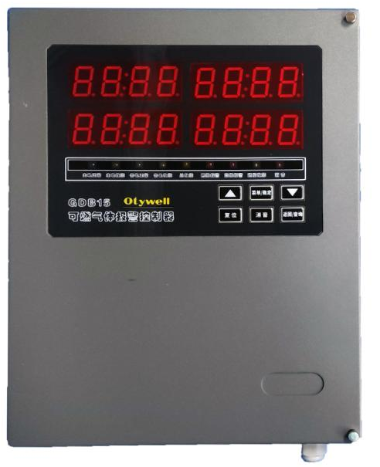
El controlador de alarma de gas GDB15 es un controlador con salida de señal 485 desarrollado por nuestra empresa, que se caracteriza por su buena estabilidad, su alta precisión y su configuración inteligente de parámetros. Dispone de abundantes puertos de control externos; el usuario puede elegir libremente el tipo de detector y el puerto de acceso, y puede realizar la monitorización y la alarma in situ mediante una sencilla configuración y el cableado.

El controlador se utiliza principalmente en aplicaciones de monitorización de gas combustible, mostrando el indicador numérico del gas a medir. Cuando el indicador de un determinado gas a medir in situ no cumple el estándar establecido, el sistema ejecutará automáticamente una serie de acciones de alarma, como alarma, extracción, disparo, etc. (según las distintas configuraciones del usuario).

1.1 El diseño, la fabricación y la verificación de este producto cumplen las siguientes normas nacionales:
GB 12358-2024 Requisitos técnicos generales para los instrumentos de detección y alarma de gas ambiental en los lugares de trabajo

Principales parámetros técnicos
- Modo de montaje: montaje en pared
- Modo de indicación: visualización en tubo digital, alarma sonora y luminosa
- Temperatura de funcionamiento: -10℃ ~ 50℃
- Humedad de trabajo: （20 ~ 93）%RH
- Alimentación principal: AC220V±15%, 50Hz± 1% (fusible de alimentación principal 3A)
- Alimentación de reserva: dos baterías recargables DC12V/1.3AH en serie (fusible de alimentación de reserva 3A)
- Potencia: ≤10W
- Tensión de alimentación del detector: DC24V（1±15%）
- Dimensiones: L295×An226×Al86 mm
- Cable entre el detector y el equipo maestro: ≥RVVP 4 x 1.5mm2
- Distancia de comunicación entre el detector y el equipo maestro: ≤1000m
- Número de canales locales: 1 bucle de detector
- Registro de alarmas: ≤3000
- Salida de alarma: 2 grupos

El equipo puede recibir el siguiente tipo de instrumento: tras la alarma del detector de gas combustible puntual con salida de señal 485, puede emitirse la señal de alarma sonora y luminosa, y puede mantenerse hasta que la señal sonora de alarma pueda reiniciarse manualmente

Descripción del funcionamiento de las funciones del sistema
3.1 Descripción de la interfaz de detección
El controlador dispone de cuatro juegos de visualizadores de tubo nixie de 4 dígitos
La pantalla de detección normal corresponde al canal 1 y al canal 2, y la hora se muestra de forma cíclica.
Visualización de la interfaz de alarma: número total de alarmas, primer canal en alarmar, estado de alarma y hora de la alarma, mostrados de forma cíclica.
CH-1: indica el canal uno
CH-2: indica el canal dos
ALA: número total de alarmas
FIRS: dirección del primer aviso
ALL: indica todos los canales
L: alarma de límite inferior
H: alarma de límite superior
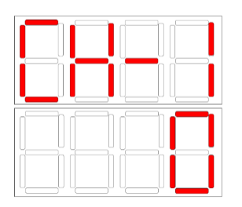
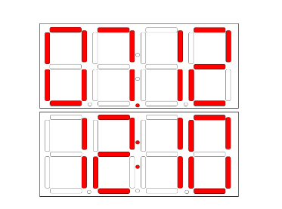
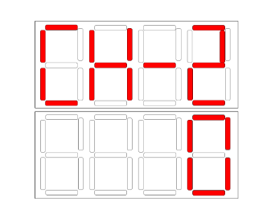

月份/时间

表示通道2

表示通道1

3.2 Descripción de las teclas:
Botón de menú/confirmación: botón para entrar en el menú. (Contraseña "1111")
Tecla arriba/abajo: pasar página hacia arriba y hacia abajo. (Se puede cambiar la interfaz de estado de alarma)
Tecla de consulta/retorno: mantenga pulsada durante 1 segundo para consultar los registros históricos de alarmas.
Botón de silencio: una vez emitido el sonido de alarma, pulse la tecla de silencio para eliminarlo.
Botón de reinicio: cuando el punto de alarma se recupere, pulse el botón de reinicio para volver a la pantalla de detección normal. (Contraseña "2222")
3.3 Descripción de los indicadores:
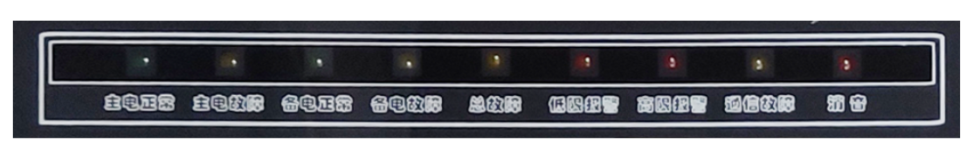

Alimentación principal normal: indicador de estado de funcionamiento normal, verde fijo.
Fallo de la alimentación principal: tras desconectarse la alimentación principal, el indicador se muestra amarillo fijo (una vez restablecida la alimentación principal, el indicador se apaga).
Alimentación de reserva normal: indicador de estado normal, verde fijo.
Fallo de la alimentación de reserva: tras desconectarse la alimentación de reserva, el indicador se muestra amarillo fijo (y se apaga una vez restablecida la alimentación de reserva).
Alarma de primer nivel: cuando la concentración del detector supera el 20%LEL, la luz indicadora se muestra roja fija.
Alarma de segundo nivel: cuando la concentración del detector supera el 50%LEL, la luz indicadora se muestra roja fija.
Fallo de comunicación: cuando el detector está desconectado, el indicador se muestra amarillo fijo.
Fallo general: cuando el controlador emite cualquier señal de fallo, el indicador se muestra amarillo fijo.
Indicador de supresión de ruido: el controlador emite un sonido de alarma y, tras la supresión del ruido, la luz indicadora se muestra roja fija.
3.4 Descripción de las funciones del menú:
Nota: los elementos del menú del controlador han superado la inspección de fábrica. Si necesita cambiar los parámetros clave, se recomienda comunicarse con el fabricante y no modificarlos por su cuenta.

El sistema utiliza un modo de inicio de sesión de usuario para gestionar los derechos de operación, y los usuarios que no inicien sesión en el sistema solo podrán utilizar la función de supresión de sonido. Pulse &lt; Tecla de menú &gt; para entrar en la interfaz de usuario "Introducir contraseña"; pulse el botón "Enter" en la pantalla, introduzca la contraseña 1111 y pulse "OK" para acceder a la configuración de funciones.

FU-7: ajuste de hora
FU-8: autocomprobación de funciones (comprobar si la función de visualización, la luz indicadora y el sonido son normales)
FU-9: historial (se pueden consultar los registros históricos de alarmas)
Salir del menú: pulse la tecla de consulta/retorno para salir
3.5 Descripción de los bornes de cableado
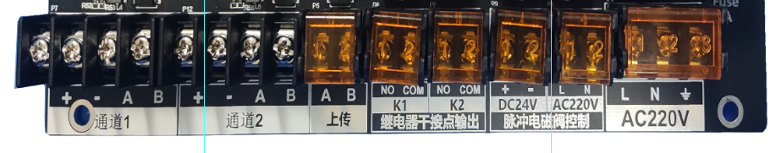

1. El canal 1 es el borne de entrada de señal 485 del detector de gas combustible, y "+" es el borne positivo del controlador; "-" indica el borne negativo del controlador y "A" indica la señal 485. B indica la señal 485. (La secuencia de cableado de los controladores debe ser coherente; de lo contrario, pueden producirse fallos en el controlador.)

2. El canal 2 es el puerto de carga 4G, que puede conectarse a un módulo 4G; "+" borne positivo; "-" borne negativo, "A" señal 485 +; "B" es la señal 485 - (la secuencia de cableado del controlador debe ser coherente con la del detector; de lo contrario, se producirá un fallo de comunicación del controlador).

3. El controlador de alarma dispone de un puerto de carga 485 estándar, que puede conectarse a dispositivos de visualización gráfica, ordenadores y otros equipos; "A" es la señal 485 +; "B" es la señal 485 - (la secuencia de cableado debe ser coherente; de lo contrario, se producirá un fallo de comunicación del dispositivo).

4. El controlador de alarma dispone de dos juegos de salida de señal de conmutación pasiva: salida de alarma de límite inferior K1 y salida de alarma de límite superior K2.

5. El controlador dispone de un juego de bornes de señal de pulso de 220V que permite conectar dispositivos de enclavamiento como válvulas solenoides de 220V.

6. El controlador dispone de un juego de bornes de salida de fallo. Si el equipo maestro presenta un fallo, el interruptor de fallo se cierra y se emite la señal de fallo.

7. El controlador dispone de un juego de bornes de cableado de alimentación de 220V, compuesto por cable de fase y cable neutro ╧ cable de tierra.

Precauciones de instalación

1. El controlador no debe instalarse en lugares con gases corrosivos, humos de aceite, polvo y lluvia frecuente.
2. Desconecte la alimentación del controlador antes de instalar el detector de gas combustible puntual y conéctela de nuevo tras la instalación.
3. El controlador debe instalarse en un lugar donde haya personal de guardia que pueda atenderlo a tiempo cuando se emita la alarma.
4. Se recomienda conectar la carcasa del controlador al cable de tierra para evitar interferencias en la comunicación.

Fallos comunes y soluciones
(1) El sistema no responde tras conectarlo a la alimentación. Compruebe si el sistema recibe alimentación y si el indicador de la fuente de alimentación conmutada está encendido.
(2) Si el arranque muestra un fallo, significa que no hay ningún detector conectado o que la línea de contacto del detector presenta un contacto deficiente.
(3) Tras conectar el detector, el detector muestra un estado normal, pero el controlador muestra un fallo, lo que indica que la señal de salida del detector es defectuosa. Compruebe si la señal de corriente de salida del detector es normal.

Garantía y mantenimiento
(1) Este producto tiene un periodo de garantía de un año; en caso de fallo durante el uso normal, puede disfrutar de servicios gratuitos de reparación y mantenimiento en fábrica. Los daños causados por factores humanos, catástrofes naturales y uso indebido no están cubiertos por la garantía.
(2) Si el usuario no puede solucionar el problema, devuélvalo a nuestra empresa para su mantenimiento; solucionaremos el problema y se lo devolveremos con la mayor rapidez.
(3) Si el problema no puede resolverse, o si se produce deriva del punto cero tras un uso prolongado u otros problemas, contacte con la empresa; la empresa ofrecerá soluciones según la situación concreta.

Almacenamiento
El controlador debe almacenarse en una sala ventilada donde la temperatura ambiente sea de 0℃～55℃ y la humedad relativa no supere el 85%, y el aire no debe contener gases nocivos ni impurezas que corroan el controlador.

Accesorios
El controlador correspondiente se suministra con una caja de cartón, un controlador, un manual, una tarjeta de garantía, una placa de montaje, una bolsa de accesorios de instalación para juntas estancas y dos llaves.

